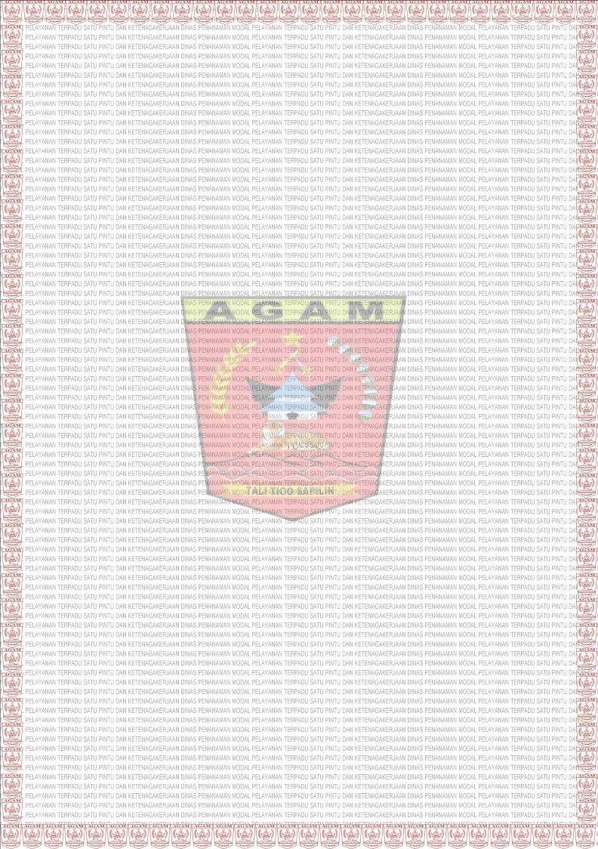

PEMERINTAH KABUPATEN AGAM

DINAS PENANAMAN MODAL PELAYANAN TERPADU

SATU PINTU DAN KETENAGAKERJAAN

Jl. Veteran No. 1, Padang Baru, Lubuk Basung, Telp/Fax : (0752) 66354 Kode Pos : 26415

[web : www.dpmptspnaker.agamkab.go.id](mailto:web%20:%20ptsp.agamkab.go.id) e-mail [dpmptspnakeragam@gmail.com](mailto:dpmptspnakeragam@gmail.com) sms center 081364609770



KEPUTUSAN KEPALA DINAS PENANAMAN MODAL PELAYANAN TERPADU

SATU PINTU DAN KETENAGAKERJAAN KABUPATEN AGAM

Nomor :${pend_no_izin}/PERIZINAN/TK-SD/${penerima_tahun}

TENTANG

**IZIN OPERASIONAL PENYELENGGARAAN PENDIDIKAN ANAK USIA DINI**

KEPALA DINAS PENANAMAN MODAL PELAYANAN TERPADU

SATU PINTU DAN KETENAGAKERJAAN KABUPATEN AGAM

|  |  |  |
| --- | --- | --- |
| Menimbang | : | 1. bahwa berdasarkan surat permohonan dari pengelola ${pend_nama_lembaga}, ${pend_alamat_lembaga}, tanggal ${pend_tgl_permohonan} ${pend_bulan_permohonan} ${pend_tahun_permohonan} tentang Permohonan Izin Operasional PAUD; 2. bahwa berdasarkan Rekomendasi Kepala Dinas Pendidikan dan Kebudayaan Kab. Agam nomor ${pend_no_rekomendasi} tanggal ${pend_tgl_rekom} ${pend_bulan_rekom} ${pend_tahun_rekom} tentang Izin Operasional Satuan PAUD Sejenis; 3. bahwa berdasarkan huruf a dan huruf b, Kegiatan Operasional PAUD di ${pend_alamat_lembaga} perlu ditetapkan dengan Keputusan Kepala Dinas Penanaman Modal Pelayanan Terpadu Satu Pintu dan Ketenagakerjaan Kabupaten Agam. |
| Mengingat | : | * 1. Undang-Undang Nomor 20 Tahun 2003 tentang Sistem Pendidikan Nasional (Lembaga Negara Republik Indonesia tahun 2003 Nomor 78, Tambahan Lembaga Negara Republik Indonesia Nomor 4301);   2. Undang-Undang Nomor 23 Tahun 2014 tentang Pemerintahan Daerah (Lembaran Negara Republik Indonesia Tahun 2014 Nomor 244, Tambahan Lembaran Negara Republik Indonesia Nomor 5587), sebagaimana telah beberapa kali diubah terakhir dengan Undang-Undang Nomor 9 Tahun 2015 tentang Perubahan Kedua Atas Undang-Undang Nomor 23 Tahun 2014 tentang Pemerintahan Daerah (Lembaran Negara Republik Indonesia Tahun 2015 Nomor 584, Tambahan Lembaran Negara Republik Indonesia Nomor 5679);   3. Peraturan Pemerintah Nomor 66 Tahun 2010 tentang Perubahan atas Peraturan Pemerintah Nomor 17 Tahun 2010 tentang Pengelolaan dan Penyelenggaran Pendidikan (Lembaga Negara Republik Indonesia Tahun 2010 Nomor 23, Tambahan Lembaran Negara Republik Indonesia Nomor 5105);   4. Peraturan Menteri Pendidikan Nasional Nomor 58 Tahun 2009 tentang Standar Pendidikan Anak Usia Dini;   5. Peraturan Menteri Pendidikan dan Kebudayaan Republik Indonesia Nomor 11 Tahun 2015 tentang Organisasi dan Tata Kerja Kementerian Pendidikan dan Kebudayaan;   6. Peraturan Menteri Pendidikan dan Kebudayaan Republik Indonesia No. 84 Tahun 2014 tentang Pendirian Satuan Pendidik Anak Usia Dini;   7. Peraturan Bupati Agam Nomor 24 Tahun 2017 tentang Pelimpahan Kewenangan Pelayanan Perizinan dan Non Perizinan kepada Dinas Penanaman Modal Pelayanan Terpadu Satu Pintu dan Ketenagakerjaan (Berita Daerah Kabupaten Agam Tahun 2017 Nomor 25). |

MEMUTUSKAN

|  |  |  |  |
| --- | --- | --- | --- |
| Menetapkan | : |  | |
| KESATU | : | Memberikan Izin Operasional Penyelenggaraan PAUD kepada :  |  |  |  | | --- | --- | --- | | Nama Lembaga | : | ${pend_nama_lembaga} | | Jenis Layanan | : | ${pend_jenis_layanan} | | Nama Pengelola | : | ${pend_nama_pengelola} | | Tahun Berdiri | : | ${pend_tgl_berdiri} ${pend_bln_berdiri} ${pend_thn_berdiri} | | Alamat | : | ${pend_alamat_lembaga} | | Nagari | : | ${pend_nagari} | | Kecamatan | : | ${pend_kecamatan} | | Kabupaten | : | ${pend_kabupaten} | | |
| KEDUA | : | Izin Operasional PAUD ini berlaku selama Sekolah beroperasional | |
| KETIGA | : | Pemegang izin wajib memenuhi ketentuan-ketentuan sebagai berikut :   1. Wajib menyelenggarakan ${pend_nama_lembaga} sedemikian rupa, sehingga dapat memenuhi fungsi sosialnya terhadap masyarakat; 2. Wajib mentaati Peraturan Perundang-undangan yang berlaku atau yang akan ditentukan kemudian; 3. Wajib mengirim laporan setiap tahunnya kepada Dinas Pendidikan dan Kebudayaan cq. Dinas Penanaman Modal Pelayanan Terpadu Satu Pintu dan Ketenagakerjaan Kabupaten Agam | |
| KEEMPAT | : | Keputusan ini berlaku sejak tanggal ditetapkan dengan ketentuan apabila dikemudian hari ternyata terdapat kekeliruan akan diperbaiki sebagaimana mestinya. | |
| ${code_info_qrcode} | | | |  |  | | --- | --- | | Ditetapkan di | Lubuk Basung | | Pada tanggal | ${penerima_tgl} ${penerima_bulan} ${penerima_tahun} |   **KEPALA,**  ${ttd_ttd_img}  **Dra. Hj. RETMIWATI**  Pembina Utama Muda  NIP. 19620219 198210 2 001 | |

Tembusan Yth:

1. Kepala Dinas Pendidikan dan Kebudayaan Kab. Agam di Lubuk Basung;
2. Korwil Kecamatan Bidang Pendidikan di Kecamatan ${pend_kecamatan};
3. Pimpinan ${pend_nama_lembaga} di Tempat.